Романчук Иван Сергеевич
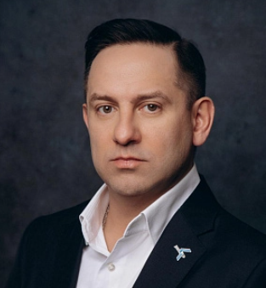
Ректор
Родился 4 февраля 1981 года в с. Ильинка Казанского р-на Тюменской области.
Образование
В 2002 году закончил обучение в Тюменском юридическом университете МВД России по специальности «Юриспруденция».
В 2005 году окончил Санкт-Петербургский университет МВД России (адъюнктура).
В этом же году успешно защитил кандидатскую диссертацию с присуждением ученой степени кандидата юридических наук.
В 2009 году присвоено ученое звание доцента по кафедре теории и истории государства и права.
Кандидат юридических наук
Доцент кафедры теории государства и права и международного права
С 2006 года работает в Тюменском государственном университете (доцент кафедры теории и истории государства и права, проректор – ответственный секретарь Приемной комиссии, проректор, директор Института государства и права).
- Председатель совета молодых юристов Тюменского регионального отделения Ассоциации юристов России;
- Депутат Тюменской городской Думы.
Награды
- Обладатель гранта Президента Российской Федерации в 2010-2011 гг. для молодых ученых кандидатов наук по теме: «Способы преодоления коррупционной деятельности властных структур»;
- Диплом лауреата юридической премии «Юрист 2011 года Тюменской области» в номинации «Молодой юрист» Тюменского регионального отделения Общероссийской общественной организации «Ассоциация юристов России»;
- Почетная грамота департамента образования Администрации г. Сургута за многолетний добросовестный и творческий труд, успехи в организации и совершенствовании учебного и воспитательного процессов, значительный вклад в дело подготовки высококвалифицированных специалистов, 9 декабря 2011 года;
- Благодарность Тюменской областной Думы за содействие в организации и проведения Международной научно-практической конференции на тему: «Антикоррупционная политика государства: формирование и реализация в России и Германии» – Распоряжение Председателя областной Думы № 54-рб от 7 июня 2013 года;
- Благодарность Министерства образования и науки РФ – Приказ № 574/к-н от 5 июля 2013 года;
- Благодарностью Председателя Совета Федерации Федерального Собрания РФ.
Информация о повышении квалификации
- 2015, НОУ Московская школа управления СКОЛКОВО, Анализ ситуации и целевая модель исследовательской деятельности ТюмГУ, Ключевые шаги по трансформации исследовательской деятельности ТюмГУ.
- 2015, НОУ Московская школа управления СКОЛКОВО, Позиционирование университета, Модель университета.
- 2015, НОУ Московская школа управления СКОЛКОВО, Перспективы Тюменского региона: новые индустрии и кадровый потенциал.
- 2014, ТюмГУ, Экспресс-оценка иностранных документов об образовании.
- 2013, ТюмГУ, Эксперты для работы в комиссиях, образованных органами государственной власти и местного самоуправления.
- 2008, Университет Версаля Сэн-Кантен ан Ивлин г. Париж, Принципы и организация права Франции и европейских стран.
- 2007, НИУ «Высшая школа экономики», Актуальные проблемы совершенствования государственного и муниципального управления в современной России.
- 2007, НИУ «Высшая школа экономики», Моделирование деятельности органов государственной власти как технология административной реформы.
Научные и профессиональные интересы
- Эпистемологический инструментарий исследования публичной власти и властеотношений.
- Механизмы позиционирования вуза для привлечения талантливых абитуриентов

Федорова Надежда Константиновна
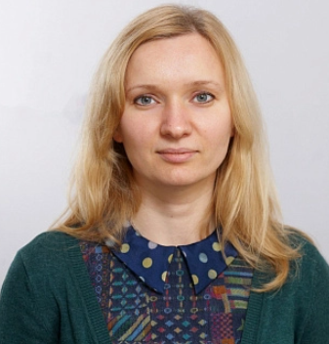
Руководитель программы развития ТюмГУ

Толстиков Андрей Викторович
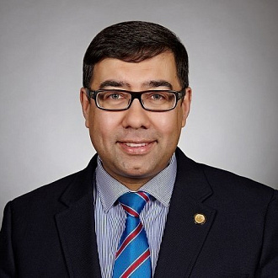
Первый проректор
В 1993 году с отличием закончил обучение на биологическом факультете Тюменского государственного университета. В том же году прошел включенное обучение в Университете штата Канзас, г. Лоренс (США) по Президентской программе.
Ленинский стипендиат (1991-1993 гг.).
В 1993 г. поступил в аспирантуру Биологического факультета МГУ им. М. В. Ломоносова. В 1997 г. защитил кандидатскую диссертацию по специальности 03.00.09 – энтомология. В 2000 г. присвоено ученое звание доцента.
В Тюменском государственном университете работал:
- ассистентом – старшим преподавателем – доцентом кафедры зоологии биологического факультета (в настоящее время – Институт биологии).
- В 2001 – 2009 гг. ежегодно удостаивался звания «Ведущий доцент ТюмГУ».
- С 2009 г. – профессор.
- С 2010 г. – директор-координатор международных научных программ.
- С 2013 г. – проректор по научной работе.
- С 2016 г. – проректор по науке и международным связям.
- С 2020 г. – первый проректор.

Одновременно в 2001 – 2013 гг. создал и возглавлял отдел международных связей в Государственном аграрном университете Северного Зауралья (до 2012 г. – Тюменская государственная сельскохозяйственная академия).
С 1999 г. – соредактор, с 2010 г. – редактор-консультант, с 2016 года – главный редактор научного журнала «Acarina» (входит в библиографическую базу «Scopus»), основанного при Зоологическом музее МГУ им. М. В. Ломоносова.
В 2004 г. основал Аграрно-экологическую научно-образовательную информационную сеть «АгроЭкоНет».
В 2009 – 2013 гг. – директор научно-образовательного проекта «Глобальные экологические проблемы» программы «США-Россия» с Индианским и Массачусетским технологическим университетами под эгидой Президентской комиссии США и РФ.
В 2011 – 2016 гг. координатор с российской стороны российско-германского научно-исследовательского проекта «SASCHA» («Устойчивое землепользование и стратегии адаптации к изменению климата для сельскохозяйственной зоны Западной Сибири») с ГАУ Северного Зауралья и консорциумом университетов и научных центров ФРГ по мега-гранту Министерства образования и науки Германии.
В 2016 – 2017 гг. содиректор проекта модернизации аспирантуры в ТюмГУ совместно с Колледжем экологии и лесоведения Университета штата Нью-Йорк, США, по гранту Фонда Евразия и Национального фонда подготовки кадров (НФПК).
Научные интересы включают систематику и экологию акариформных клещей. Автор и соавтор свыше 100 научных и учебно-методических работ. Под научным руководством А. В. Толстикова защищено три кандидатских диссертации.
Эксперт Российской Академии наук с 2016 г.
Член Русского энтомологического,Русского географического, Всероссийского гидробиологического обществ.
Член Национального Совета администраторов научных исследований университетов США (NCURA) с 2016 г.
Член Международной академии гуманизации образования (IAHE) c 2016 г.
Ученый секретарь тюменского отделения Московского общества испытателей природы (МОИП) с 2010 г.
Выпускник американских программ обменов «Фулбрайт», «АйРЕКС», Американских Советов по международному образованию.
Прошел научные стажировки в США:
- 1993 г. – Колледж лесоведения и экологии Государственного Университета штата Нью-Йорк, г. Сиракьюс
- 1994 г. – Университет штата Огайо, г. Колумбус
- 2000 г. – Университет штата Айдахо, г. Москоу
- 2006 г. – Индианский университет, г. Блумингтон
- 2012 г. – Университет Миннесоты, г. Миннеаполис
- 2018 г. –Университет Висконсина, г.Мадисон

Награды и звания
- 2004 г. – Диплом победителя конкурса молодых преподавателей Фонда В.Потанина
- 2006 г. – Диплом Министерства образования и науки РФ за научное руководство студенческой работой, отмеченной медалью «За лучшую научную студенческую работу» по биологии в вузах Российской Федерации
- 2013 г. – Благодарность международного департамента Министерства образования и науки РФ
- 2015 г. – Почетная Грамота Министерства образования и науки РФ
- 2017 г. – Благодарность Департамента по науке и инновациям Ямало-Ненецкого автономного округа
- 2019 г. – Благодарность Губернатора Тюменской области

Вдовин Евгений Петрович
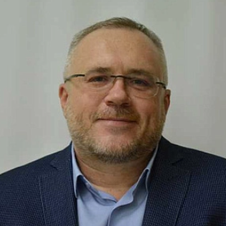
Директор Школы компьютерных наук, проректор

Лазутина Дарья Васильевна
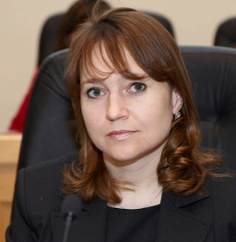
Директор Финансово-экономического института, проректор

Корчемкина Елена Сергеевна
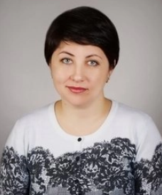
Финансовый директор

Сеченова Екатерина Григорьевна
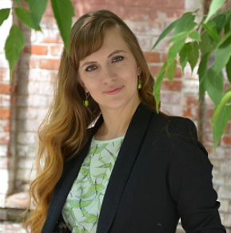
Проректор по международным связям

Загвязинская Ольга Анатольевна

Проректор по воспитательной работе

Бойко Александр Васильевич

Руководитель группы цифрового развития, директор Центра информационных технологий

Мальцан Олег Станиславович
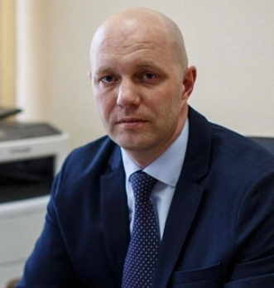
Руководитель группы, директор по развитию имущественного комплекса и безопасности

Писарев Михаил Олегович
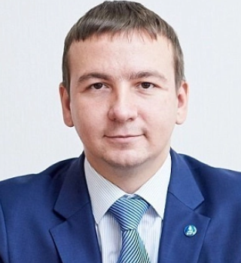
Директор Передовой инженерной школы, руководитель технологического развития и проектной деятельности

Зенин Сергей Сергеевич
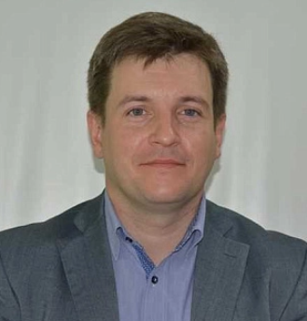
Директор Института государства и права, проректор

Прохоров Иван Сергеевич
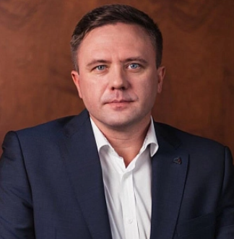
Руководитель группы правового сопровождения, советник ректора

Сабаева Надежда Ивановна

Директор филиала в г. Ишиме

Еговцева Надежда Николаевна
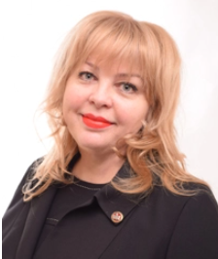
Директор филиала в г. Тобольске

